**ПРАКТИЧЕСКАЯ РАБОТА №3. ПРОГРАММИРОВАНИЕ ЦИКЛОВ**

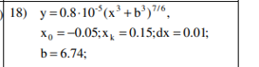

Код программы:

from tkinter import *  
  
  
def save():  
 f = open('text.txt', 'w')  
 f.writelines("\n".join(res_listbox.get(0, END)))  
 f.close()  
  
  
def calc():  
 res_listbox.insert(0, "Работу выполнил ст. Самозванцев В.А.")  
 x0 = float(xEnt.get())  
 xk = float(xkEnt.get())  
 dx = float(dxEnt.get())  
 b = float(bEnt.get())  
 while x0 <= xk:  
 y = 0.8 * 10**-5 * (x0**3 + b**3)**(7/6)  
 res_listbox.insert(END, f"x={round(x0, 2)}; y={round(y, 2)}")  
 x0 += dx  
  
  
root = Tk()  
root.title("ПР3 Самозванцев, Вариант 18")  
root.geometry("300x500")  
  
Label(text="x0=", width=10).grid(column=0, row=0, padx=10, pady=10)  
xEnt = Entry(width=20)  
xEnt.grid(column=1, row=0, padx=10, pady=10)  
  
Label(text="xk=", width=10).grid(column=0, row=1, padx=10, pady=10)  
xkEnt = Entry(width=20)  
xkEnt.grid(column=1, row=1, padx=10, pady=10)  
  
Label(text="dx=", width=10).grid(column=0, row=2, padx=10, pady=10)  
dxEnt = Entry(width=20)  
dxEnt.grid(column=1, row=2, padx=10, pady=10)  
  
Label(text="b=", width=10).grid(column=0, row=3, padx=10, pady=10)  
bEnt = Entry(width=20)  
bEnt.grid(column=1, row=3, padx=10, pady=10)  
  
res_listbox = Listbox(width=40)  
res_listbox.grid(column=0, columnspan=3, row=4, padx=10, pady=10)  
  
Button(text="Результат", command=calc).grid(column=0, columnspan=2, row=5, padx=10, pady=10)  
Button(text="Сохранить в файл", command=save).grid(column=0, columnspan=5, padx=10, pady=10)  
root.mainloop()

Скриншот результата:

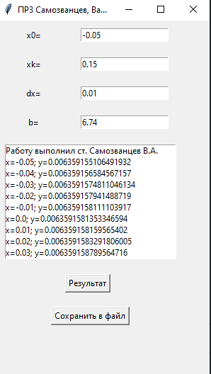

Текстовый файл:

